**ПРАКТИЧЕСКОЕ ЗАДАНИЕ №6**

**Тема:** Хранимые процедуры.

**Цель:** Изучение механизма динамических запросов с использованием хранимых процедур и функций.

**Задания:**

Для базы данных согласно варианту задания написать и выполнить:

– хранимую процедуру для отображения информации о предложениях на 3-х комнатные квартиры площадью от 70 до 100 кв. метров. На экран вывести следующие поля: Метро, Адрес, Цена и Общая площадь.

– хранимую процедуру для отображения общего количества предложенных квартир различного количества комнат. На экран вывести следующие поля: Количество комнат, Общее количество квартир.

– хранимую процедуру для отображения Количества комнат, Адреса, Цены и Общей площади предложенных квартир на заданный параметр — район города.

– хранимую процедуру для отображения информации о количестве разных квартир того или иного типа постройки и количества комнат.

– хранимую процедуру для создания таблицы «Квартиры-2,3» с информацией о предлагаемых двух и трехкомнатных квартирах.

**Вариант 15**

База данных «РИЭЛТЕРСКОЕ АГЕНТСТВО»

Выполнение задания 1

В соответствии с вариантом создана хранимая процедура вывода данных о предложениях на 3-х комнатные квартиры площадью от 70 до 100 кв. метров. На экран вывести следующие поля: Адрес, Цена и Общая площадь (Рисунки 6.1, 6.2).

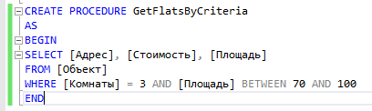

Рисунок 6.1 – Хранимая процедура вывода данных

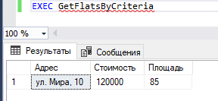

Рисунок 6.2 – Результат выполнения хранимой процедуры

Выполнение задания 2

В соответствии с вариантом создана хранимая процедура вывода данных для отображения общего количества предложенных квартир различного количества комнат. На экран вывести следующие поля: Количество комнат, Общее количество квартир (Рисунки 6.3, 6.4).

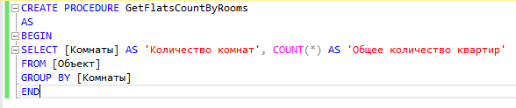

Рисунок 6.3 – Хранимая процедура вывода данных

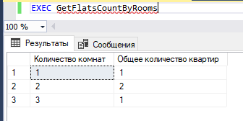

Рисунок 6.4 – Результат выполнения хранимой процедуры

Выполнение задания 3

В соответствии с вариантом создана хранимая процедура вывода данных для отображения Количества комнат, Адреса, Цены и Общей площади предложенных квартир на заданный параметр — район города (Рисунки 6.5 – 6.6).

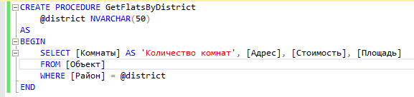

Рисунок 6.5 – Хранимая процедура вывода данных

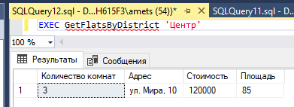

Рисунок 6.6 – Результат выполнения хранимой процедуры

Выполнение задания 4

В соответствии с вариантом создана хранимая процедура вывода данных для отображения информации о количестве разных квартир того или иного типа постройки и количества комнат (Рисунки 6.7 – 6.8).

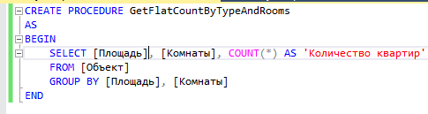

Рисунок 6.7 – Хранимая процедура вывода данных

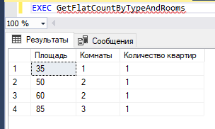

Рисунок 6.8 – Результат выполнения хранимой процедуры

Выполнение задания 5

В соответствии с вариантом создана хранимая процедура вывода данных для создания таблицы «Квартиры-2,3» с информацией о предлагаемых двух и трехкомнатных квартирах (Рисунки 6.9, 6.10).

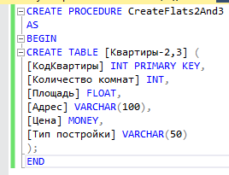

Рисунок 6.9 – Хранимая процедура вывода данных

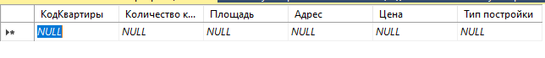

Рисунок 6.10 – Результат выполнения хранимой процедуры

В ходе практического задания изучены механизмы динамических запросов с использованием хранимых процедур и функций. Изучен процесс создания динамических запросов при помощи хранимых процедур. Освоено применение пользовательских функций.